第１回特別セミナー
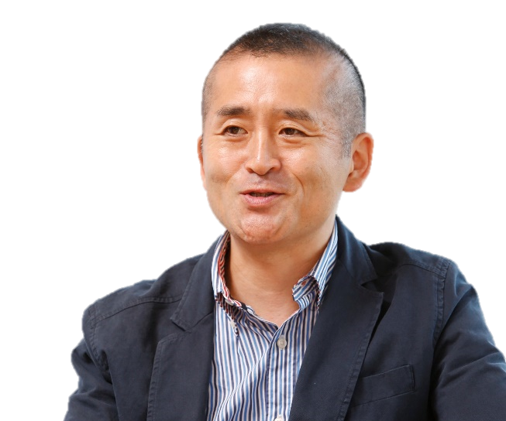
～購買心理の理解とマーケティング・マネジメント・ブランディングへの活用～
行動経済学による顧客獲得
令和６年５月２４日（金）１５：００～１６：３０
講師 ： 橋本 之克 氏
マーケティング＆ブランディング・コンサルタント
昭和女子大学 現代ビジネス研究所 研究員
戸板女子短期大学 非常勤講師
行動経済学が明らかにした人間の心理や行動をふまえて、効果的なマーケティング戦略の構築や実行、マネジメントやブランディングに活用する方法を事例を交えて解説します。直接顧客と接する営業担当者をはじめ、経営全般に携わる方々の成功につながるスキルと洞察を提供します。
参加費
無料
※会員限定
こんな方におススメ！！
➀行動経済学って言葉を初めて聞いた方
②行動経済学は知っていても、ビジネスに使えるのかわからない方
③行動経済学が使えるものならば、試してみたいという方
会 場：  定 員：  申込方法：  申込期限： |  | 大宮ソニックシティビル４階 404  ４０名  本会HPよりお申込みいただくか本申込書にてＦＡＸでお申込みください。  令和６年５月１７日（金）１７：００まで
【担当】富田（048-647-4100）
ＦＡＸ ０４８－６４１－０９２４（埼玉県経営者協会宛）
令和６年５月２４日（金）「行動経済学による顧客獲得」申込書
貴社名 |  |  | ＴＥＬ
所属・役職名 |  |  | ご担当者名
所属・役職名 | ご参加者名 | メールアドレス
※受講証は発行いたしませんので、お申込みの方は当日直接ご来場ください。
※参加者連絡用にメールアドレスは必ずご記入お願いします。

